Проект "Зимушка-зима!"
Воспитатель второй младшей группы: Боярская Светлана Борисовна
АКТУАЛЬНОСТЬ: Все дети любят зиму, но не все задумываются, почему времена года сменяют друг друга, всем ли хорошо зимой, что было бы, если бы зимой не было снега. Предоставить детям возможность в течение двух месяцев работать над одной темой, чтобы получить ответы на интересующие их вопросы.
Поддерживая стремления детей к творчеству, проект поможет детям обогатить имеющиеся знания и навыки, даст возможность использовать их, пережить радость открытий, побед и успеха. Исходя из потребностей, интересов и предпочтений детей, работа над проектом позволит каждому ребенку продвинуться вперед и обеспечить выход каждого на свой более высокий уровень. Проект «Зимушка-зима» предоставляет большие возможности для творчества, развивает активность, самостоятельность, умение планировать, работать в коллективе.
Цель: Расширение представлений детей о зиме. Формирование у детей представления о зимних природных явлениях, забавах, праздниках.
Задачи проекта:
Образовательные:
- расширить представление детей о сезонных изменениях в природе (изменение погоды, растений зимой, поведение зверей и птиц).
- формировать представления детей о безопасном поведении
зимой во время прогулки.
Развивающие:
- формировать умение заботиться о своем здоровье в зимнее время года;
- повышать интерес детей к участию в зимних забавах через разнообразные формы и методы физкультурно-оздоровительной работы;
- развивать речь, память, творческие способности дошкольников.
Воспитательные:
- воспитывать бережное отношение к природе, умение замечать
красоту зимней природы;
- воспитывать любознательность и эмоциональную отзывчивость.
Практические:
- развивать познавательный интерес;
- повышать педагогическую компетентность родителей по вопросу;
- показать родителям знания и умения детей, приобретенные в ходе реализации проекта;
- вовлечь родителей в образовательный процесс дошкольного учреждения.

Принципы реализации проекта:

- донести до участников проекта важность данной темы;
- формирование элементарных правил безопасного поведения во время прогулки в зимнее время года;
- создание развивающей среды: подобрать материалы, игрушки, атрибуты для игровой, театрализованной деятельности, дидактические игры, иллюстрированный материал, художественную литературу по теме «Зимушка-зима»;
- подбор материала для продуктивной деятельности.
- принцип гуманизации: во главу проекта поставлен ребенок и забота о его здоровье и безопасности.
Субъекты проекта:
- дети;
- воспитатели;
- родители.
Ожидаемый результат:
- составление дополнительных разработок занятий, игр, досугов, практических занятий;
- разработаны рекомендации для родителей;
- оформление выставок работ «Родители + дети»;
- повышение процента родителей, проявляющих интерес к жизни детского сада.
Срок реализации проекта: 1 месяц
Итоговое мероприятие проекта: Досуг «Зимняя сказка ».
Цель: Создать радостное настроение от участия в досуге: «Зимняя сказка»; способствовать развитию положительных эмоций, чувства взаимопомощи, дружбы и сопереживания. Систематизировать у детей представления о зимних природных явлениях, забавах, праздниках. Воспитывать дружелюбие
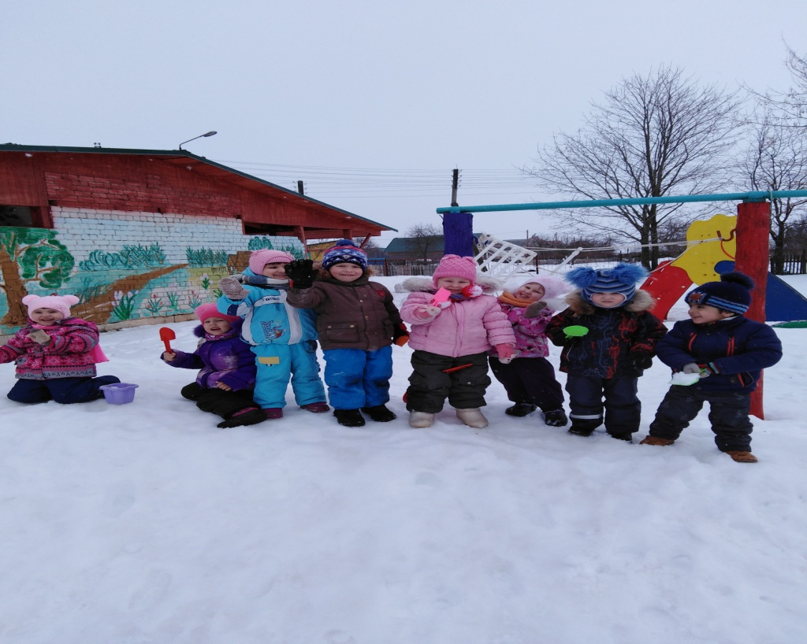
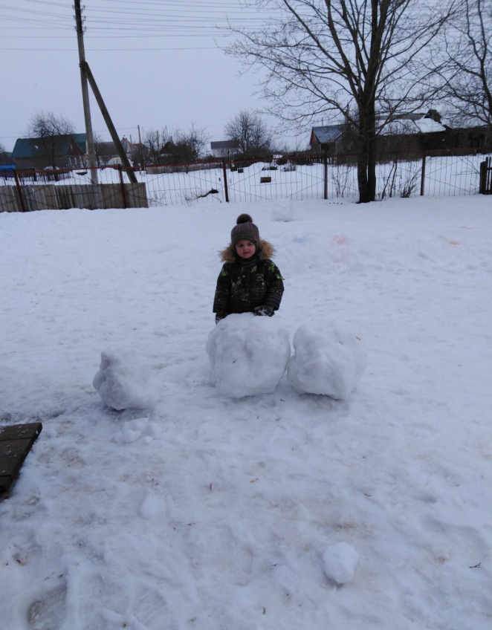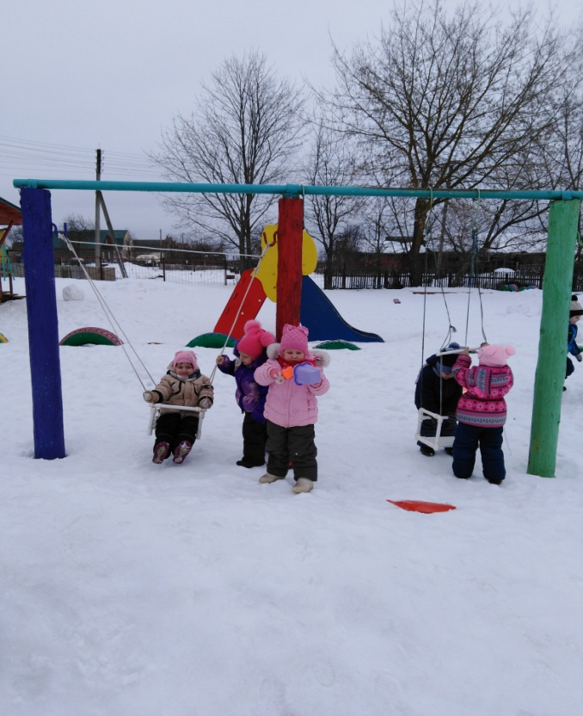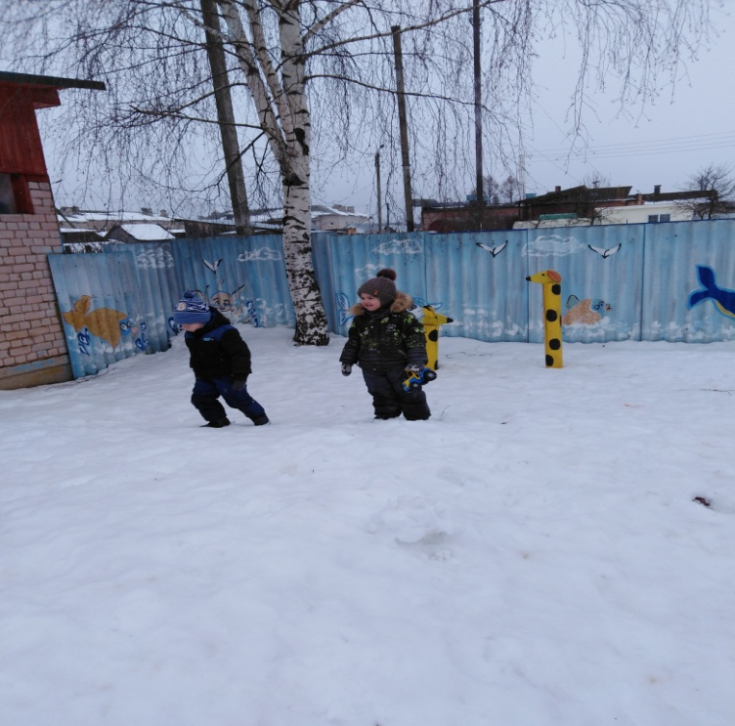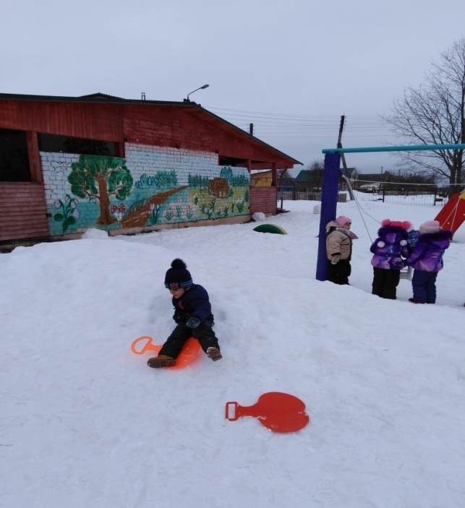
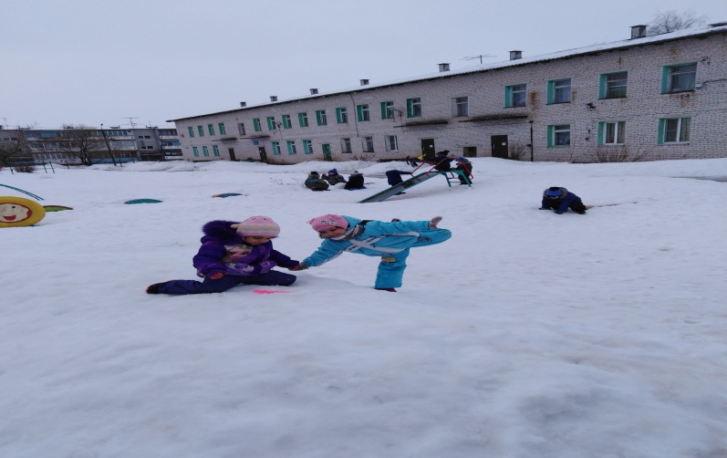

Этапы реализации проекта

Дата | Мероприятия | Цели | Участники
Январь
25.01.2019. | 1.Беседа:« Здравствуй, Зимушка-зима!».  2.Дидактическая игра:  «Цветные варежки».  3.Объявление фотоконкурса:«Ах, Зимушка-зима!» | Расширять представления детей о характерных особенностях зимней природы, развивать разговорную речь, память; воспитывать любознательность.  Учить детей подбирать предмет по цвету и величине. Развивать тактильные ощущения мелкой моторике рук. Воспитывать интерес к игре.  Привлечь родителей к активному участию в проекте «Зимушка-зима!» | Дети  Дети  Родители
27.01.2019. | 1.Рассматривание альбома: «Зима».  2.Чтение стихотворения С.Маршака  «Сыплет, сыплет снег».  3. Папка-передвижка:  «Зима». | Продолжать знакомить детей со временем года «Зима»; развивать речь, память; воспитывать любознательность.  Познакомить детей со стихотворением С.Маршака  «Сыплет, сыплет снег»; развивать желание слушать стихотворение о зиме; воспитывать любовь к зиме.  Формировать интерес к зиме; показать, что зама – самое прекрасное время года. | Дети  Дети  Воспитатели
28.01.2019. | 1.Беседа: «Зима в лесу».  2. Подвижные игры:  «Зайка беленький сидит», «Устроим снегопад».  3.Оформление плаката:«Зимние забавы». | Расширять представления детей о характерных особенностях зимней природы в лесу, формировать представление о простейшей взаимосвязи между животными и явлениями окружающего мира. Развивать речь, память. Воспитывать любознательность.  Развивать стремление у детей играть в подвижные игры, способствующие совершенствованию основных движений (ходьба, бег, бросание), воспитывать желание играть дружно и весело.  Привлечь родителей к активному участию в проекте «Зимушка-зима!» | Дети  Дети  Родители
29.01.2019. | 1.Рассматривание сюжетных картинок о зиме.  2. Подвижная игра:  «Прокати снежок».  3.Художественное творчество  (аппликация):  « Падают снежинки». | Показать детям, что зима – красивое время года; зимой не только можно любоваться красотой зимнего пейзажа, но и принимать активное участие в зимних развлечениях.  Совершенствовать основные виды движений. Развивать стремление у детей играть в подвижные игры, воспитывать желание играть дружно и весело.  Познакомить детей с новым видом аппликации – обрыванием(отрывать от листа бумаги небольшие кусочки, наносить на них клей и наклеивать на картон). | Дети  Дети  Дети
Февраль
01.02.2019. | 1.Беседа: « Зима, зима – веселится детвора!».  2. Строительная игра:  «Санки для зверят». | Расширять представления детей о характерных особенностях зимней природы, о зимних забавах; развивать разговорную речь, воображение, память; воспитывать любовь к окружающему миру.  Учить детей выкладывать из частей конструктора. Продолжать учить различать длинную и короткую грань. Воспитывать желание выполнять постройку по образцу. | Дети  Дети
02.02.2019. | 1.Чтение стихотворения Н.Пикулевой «Ежик». | Познакомить детей со стихотворением; развивать желание слушать стихотворение внимательно; воспитывать любовь к животным. | Дети
04.02.2019. | 1. Консультация: « Одежда и обувь ребенка на зимней прогулке». | Показать родителям, что одежда и обувь ребенка должна соответствовать погоде; развивать желание заботиться о здоровье ребенка. | Воспитатели
05.02.2019. | 1.Инсценировка сказки: «Заюшкина избушка».  2.Художественное творчество (лепка):  «Сосульки». | Учить детей слушать сказку в инсценированном варианте; воспитывать любовь к животным.  Продолжать учить детей отщипывать комочки от большого куска пластилина. Раскатывать комочки глины между ладонями. Воспитывать интерес к лепке. | Дети  Дети
08.02.2019. | 1. Наблюдение: «У кормушки».  2.Рисование: «Раскрась елочку». | Расширить представления детей о птицах; развивать желание помогать птицам зимой. Воспитывать любовь к птицам.  Учить детей приемам рисования  (закрашивание елки, не выходя за контур); развивать аккуратность; воспитывать любовь к рисованию. | Дети  Дети
09.02.2019. | 1.Лепка:«Белые комочки».  2. Папка-передвижка:  « Почему так важны зимние прогулки?» | Продолжать учить детей отщипывать большие и маленькие комочки от большого куска пластилина, раскатывать комочки глины круговыми движениями. Развивать воображение, фантазию. Воспитывать интерес к лепке.  Формировать интерес к здоровому образу жизни. | Дети  Воспитатели
10.02.2019. | 1. Опыты со снегом:  «Цветной снежок». | Продолжать знакомить детей со свойствами снега;развивать любознательность; воспитывать интерес к опытам | Дети
12.02.2019 | 1. Беседа: «Скользкая дорога».  2.Аппликация коллективная: «Украсим дерево снегом». | Познакомить с правилами поведения детей на дороге. Развивать разговорную речь, память. Воспитывать внимание.  Учить детей аккуратно наклеивать детали изображения; развивать творческое воображение; воспитывать желание выполнять коллективную работу. | Дети  Дети
15.02.2019 | 1.Рассматривание сюжетных картинок о зиме.  2.Чтение стихотворений о зиме  (По выбору воспитателя). | Побуждать детей рассматривать сюжетные картинки о зиме. Воспитывать бережного отношение к окружающему миру, к природе, умение замечать красоту зимней природы.  Продолжать знакомить детей со стихами о зиме; развивать желание слушать стихи внимательно; воспитывать любовь к зиме. | Дети  Дети
16.02.2019. | 1.Беседа по картине: «Хорошо зимой».  2. Опыты со снегом:  «Тает – не тает». | Вызвать желание детей по собственной инициативе или по просьбе воспитателя рассказывать об изображённом на картине, развивать речь детей; воспитывать  Интерес к зимним забавам.  Продолжать проводить опыты со снегом; знакомить со свойствами снега; воспитывать любознательность. | Дети  Воспитатели
17.02.2019. | 1.Чтение сказки «Рукавичка».  2. Папка-передвижка:  «Витамины зимой!». | Продолжать учить внимательно слушать, отвечать на вопросы; развивать речь; воспитывать любовь к сказкам.  Показать значимость витаминов для детей в зимнее время года. | Дети  Воспитатели
18.02.2019. | 1. Беседа по картине:  «Зимние забавы».  2.Выставка (на улице) поделок из снега и льда: «Цветные льдинки». | Поощрять желание детей по собственной инициативе или по просьбе воспитателя рассказывать об изображённом на картине, развивать речь детей.  Продолжать знакомить детей с особенностями снега( тает в тепле, из снега можно лепить); развивать желание лепить из снега; воспитывать интерес к окружающему миру. | Дети  Воспитатели , дети
19.02.2019. | 1.Беседа по картине: «Хорошо зимой».  2. Опыты со снегом:  «Цветной лед». | Вызвать желание детей по собственной инициативе или по просьбе воспитателя рассказывать об изображённом на картине, развивать речь детей; воспитывать интерес к зимним забавам.  Продолжать проводить опыты со снегом; знакомить со свойствами снега;воспитывать любознательность. | Дети  Воспитатели
24.02.2019. | 1. Подвижные игры:  «Зайка беленький сидит», «Устроим снегопад».  2.Хороводная игра:  «Фонарики». | Развивать стремление у детей играть в подвижные игры, способствующие совершенствованию основных движений (ходьба, бег, бросание), воспитывать желание играть дружно и весело.  Учить детей выполнять движения согласно тексту; развивать слуховое восприятие; воспитывать дружелюбие | Дети  Дети
25.02.2019. | 1.Рассматривание альбома: « Зимующие птицы».  2. Словесная игра:  «Что нам нравится зимой?».  3.Создание альбомов с фотографиями о зимних забавах и опытах со снегом. | Продолжать знакомство детей с зимующими птицами; развивать любознательность; воспитывать желание помогать птицам зимой.  Учить детей называть зимние забавы и развлечения; воспитывать интерес к зимним забавам. | Дети  Дети  Дети  Воспитатели
26.02.2019. | 1. Беседа: « Когда на улице мороз отморозить можно нос».  2.Коллективная работа по художественному творчеству(лепке): «Снеговик».  3.Развешивание на участке кормушек для птиц. | Продолжать знакомить детей с правилами безопасности в зимний период и при обращении с предметами. Формировать основы здорового образа жизни.  Продолжать знакомить с приемами лепки. Закреплять умение раскатывать пластилин круговыми движениями. Воспитывать желание лепить из пластилина.  Привлечь родителей к развешиванию кормушек на участке. | Дети  Дети  Родители  Воспитатели
29.02.2019. | 1.Беседа:«До свидание, Зимушка-зима!».  2.Показ мультфильма: «Зима в Простоквашино».  3.Досуг: «Зимняя сказка». | Систематизировать и обобщить знания о зиме; рассказать детям, что зима приносит нам много радости (игры на улице, праздники, красота зимней природы), времена года сменяют друг друга. Воспитывать положительные эмоции.  Создать радостное настроение у детей от просмотра мультфильма: «Зима в Простоквашино».  Создать радостное настроение от участия в досуге: «Зимняя сказка»; способствовать развитию положительных эмоций, чувства взаимопомощи, дружбы и сопереживания. Систематизировать у детей представления о зимних природных явлениях, забавах, праздниках. Воспитывать дружелюбие. | Дети  Дети  Дети  Воспитатели

Итоги реализации проекта:

- Умение называть зимние природные явления.
- Знание детей о сезонных изменениях в природе (изменения в погоде, растений зимой, поведение зверей и птиц);
- Знание детьми о безопасном поведении зимой во время прогулок;
- Участие в зимних забавах (катание на санках, катание с горки);
- Умение детей бережно относиться к природе, умение замечать красоту зимней природы.
- Воспитание любознательности и эмоциональной отзывчивости.

